**Προηγμένες Τεχνικές Προγραμματισμού**

*3η Εργασία*

**Ονοματεπώνυμο** : Μικέλης Αλέξανδρος

**ΑΜ** : 1066442

**Έτος** : 4ο

[**Github Link**](https://github.com/AlexandrosMikelis/__ECE__APT)

1. **Τρέχουμε το Spring Αpplication 🡪 Application.java 🡪 Run as Java Application**

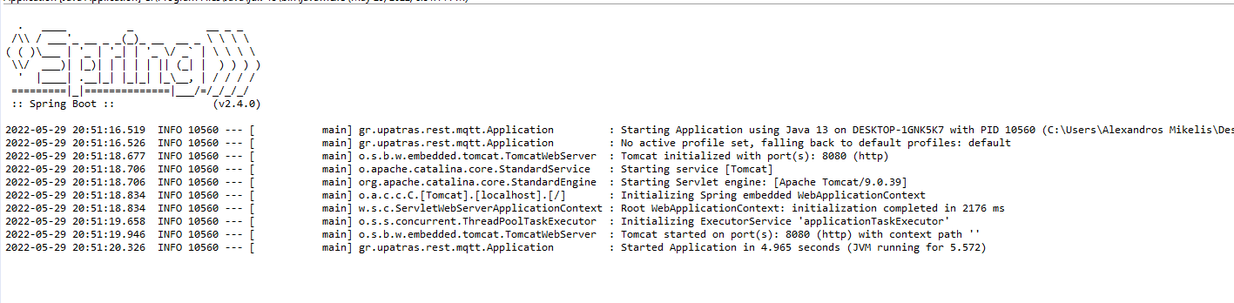

1. **Συνδεόμαστε στο** [**http://localhost:8080/swagger-ui/**](http://localhost:8080/swagger-ui/) **με σκοπό να κάνουμε ένα Post request**
2. **Εκτελούμε το request με το κείμενο lorem ispum**

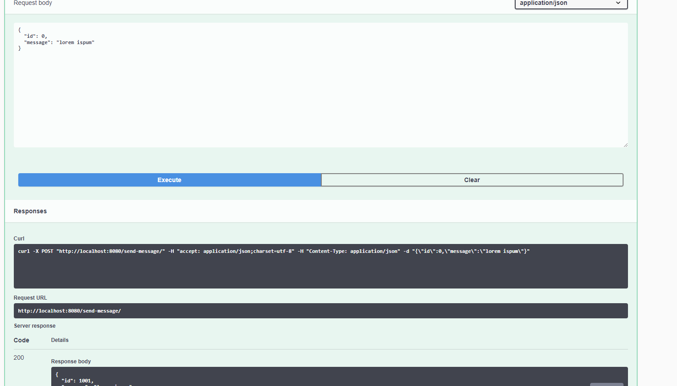

1. **Και βλέπουμε το published μυνημα στον mqtt .**

